ПАСПОРТ
Тренога спасательная ПИРАМИДА
(ПИРАМИДА-ПЛ и ПИРАМИДА-УЛ)
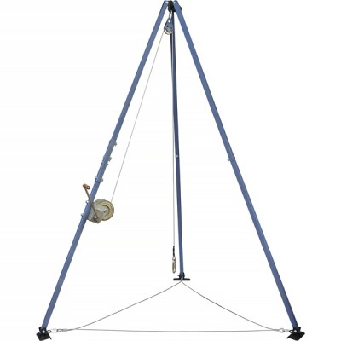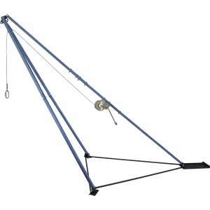

1._Общие сведения

Треноги спасательные ПИРАМИДА-ПЛ и ПИРАМИДА-УЛ представляют собой переносные анкерные узлы специального назначения для осуществления подъёма и/или спуска груза и/или людей выше или ниже плоскости их основания.
Отличие маркировки в названии ПЛ (прямая лебёдочная) от УЛ (универсальная лебёдочная) заключается в том, что линия подъёма-спуска треноги ПИРАМИДА-ПЛ находится в оси симметрии контура основания пирамиды треноги на плоскости (так называемые — триподы), а в треноге наклонной (ПИРАМИДА-УЛ) — как в оси симметрии контура основания пирамиды треноги, так и вне контура основания треноги (Рис. 1).

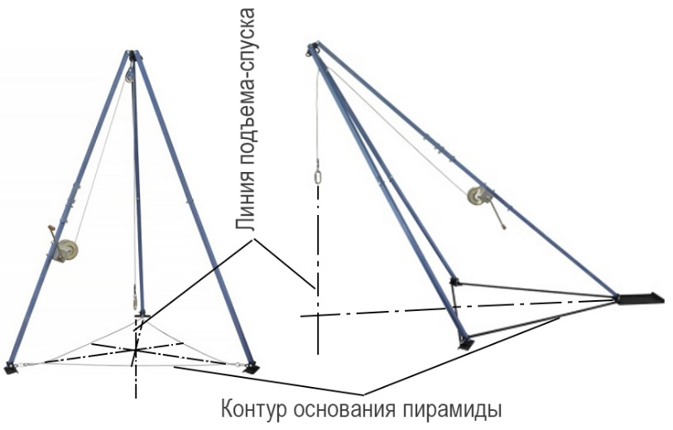
Рис. 1

Тренога ПИРАМИДА-ПЛ идеально подходит для организации работ в канализационных колодцах водоканалов, кабельных колодцах телефонных и электрических сетей, на элеваторах и силосных башнях, а тренога ПИРАМИДА-УЛ, дополнительно к вышеперечисленному, идеально подходит для организации работ с мостов и виадуков, с края обрывов, провалов и тому подобных местах.

2._Устройство и технические характеристики

Тренога-трипод ПИРАМИДА-ПЛ состоит из составных компонентов, соединённых между собой крепёжными элементами, куда входят (Рис. 2 и Рис. 3):

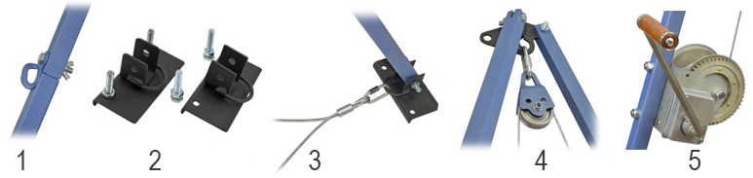
Рис. 2

- Двухсекционные наклонные опоры («ноги»).
- Лапы основания треноги.
- Гибкие связи основания треноги.
- Оголовок треноги с направляющим роликом.
- Лебёдка.

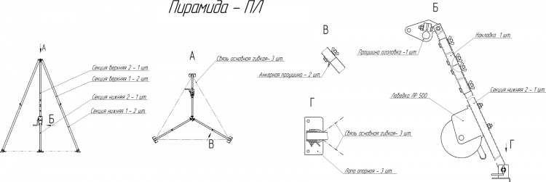
Рис. 3

Тренога универсальная ПИРАМИДА-УЛ от трипода ПИРАМИДА-ПЛ отличается тем, что в дополнение к наклонным опорам в комплект поставки входит дополнительная секция, которая удлиняет одну из опор (с местами подсоединения лебёдки) почти на треть, а в дополнение к гибким связям основания трипода поставляются и три жёстких связи.
Такое исполнение, собственно, и позволяет произвести трансформацию вертикального трипода в наклонную треногу. А входящая в комплект наклонной треноги одна увеличенная опорно-фиксирующая лапа используется для фиксации треноги в наклонном состоянии путём наезда на неё колесом автомобиля или приложенной на лапу массой не менее 500 кг (Рис.4 и Рис.5). При этом необходимо наезжать тем колесом, где нагрузка на ось выше по сравнению с остальными. Как правило, это колесо около двигателя автомобиля.

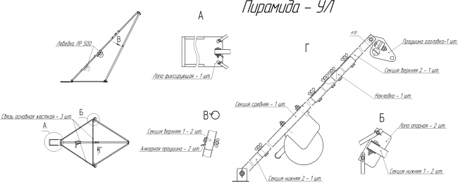
Рис. 4

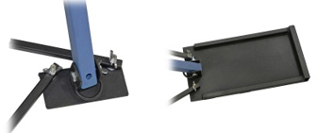
Рис. 5

Для установки на треногу опционально доступны лебёдки ЛР-500ХШ (с храповиком) или ЛР-500СШ (со стопором) производства ТМ КРОК. Лебёдки от ТМ «КРОК» со стопором отличаются от лебёдок с храповиком принципом работы:
- в лебёдках со стопором в случае отпускания рукояти, как при опускании, так и при подъёме груза, встроенный тормоз не позволит грузу опускаться, а рукояти вращаться.
- лебёдки с храповиком работают по принципу: если вы отпускаете рукоять в процессе подъёма груза, то груз останется на месте, а рукоять не начнёт вращаться (так называемое биение рукояти). Если же отпустить рукоять при опускании груза, то начнётся «обратное биение рукояти», а груз начнёт стремительное опускание вниз.
Кроме того, имеется правое и левое исполнение лебёдок от ТМ КРОК.
ВНИМАНИЕ! Так как лебёдки присоединяются с нижней стороны ноги треноги, то в зависимости от того, какая лебёдка установлена на треноге, то рукоять будет под правую (при левом исполнении) или под левую (при правом исполнении) руку (Рис. 6).

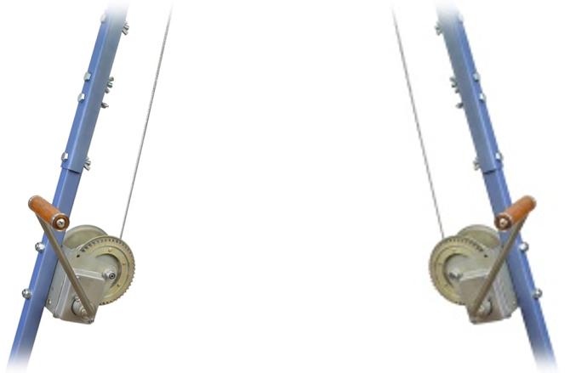
Рис. 6

Технические характеристики лебёдок от ТМ КРОК
- Грузоподъёмность: 500 кг
- Предельная рабочая нагрузка лебёдки (WLL — Working Load Limit): 25 кН
- Разрушающая нагрузка (MBS — Minimum Breaking Strength) стального троса (диаметр 4 мм): не менее 12 кН
- Канатоёмкость барабана для троса диаметром 4 мм: не более 60 м
- Канатоёмкость барабана для шнура диаметром 8 мм: не более 18 м
- Длина рукоятки: 200 мм

Усилие на рукоять в зависимости от веса поднимаемого груза (Табл. 1):
Таблица 1
Тип рукояти | Барабан пустой (нижнее положение троса) |  |  | Барабан полный (верхнее положение троса)
 | 100 кг | 350 кг | 520 кг | 100 кг | 350 кг | 500 кг
Рукоять 390 | 1,4 кг | 5,4 кг | 7,7 кг | 4,7 кг | 16,4 кг | 24,6 кг
Рукоять 240 | 2,3 кг | 8,8 кг | 12,6 кг | 7,7 кг | 26,7 кг | 40,1 кг

Подробнее — смотрите в паспорте на соответствующую лебёдку.

ВНИМАНИЕ!
- В комплект базовой поставки треноги ПИРАМИДА лебёдка не входит, а поставляется за дополнительную плату.
- Совместно с треногами ПИРАМИДА запрещается использовать лебёдку с грузоподъёмностью более 500 кг!
Возможны определённые изменения, внесённые производителем в конструкцию и комплектацию треноги, и не нашедшие отражения в настоящем паспорте, но не влияющие на прочностные характеристики треноги.
Прочность и эксплуатационные характеристики соответствуют требованиям стандарта EN 795 «Индивидуальные средства защиты от падения с высоты. Анкерные устройства».
Технические характеристики:
- Максимальная длина треноги (в разобранном виде): 1,5 м
- Высота треноги от плоскости основания: 2,3 м в «прямом» и 1,8 м в «наклонном» варианте
- Длина катета треугольника основания: 1,5 м
- Собственный вес: не более 24 кг ПИРАМИДА-ПЛ и 28 кг ПИРАМИДА-УЛ
- Грузоподъёмность: 500 кг
- Допустимая рабочая нагрузка треноги ПИРАМИДА-ПЛ: 1000 кг
- Допустимая рабочая нагрузка треноги ПИРАМИДА-УЛ: 500 кг

3. Правила использования и рекомендации по эксплуатации

Монтаж треноги ПЛ:
- Если тренога в силу условий транспортировки поступила к пользователю полностью разобранной, то вначале необходимо собрать верхний узел треноги, для чего соединить с помощью прилагаемых болтов с гайками оголовок с тремя верхними секциями.
- В большее кольцо верхнего анкера с помощью карабина пристегнуть блок-ролик. В модификации «Тренога наклонная» необходимо использовать крайнее отверстие в консоли оголовка.
- Соединить колена (секции) нижние к соответствующим верхним коленам (секциям).
- Между коленом верхним и нижним опорной ноги с отверстиями для крепежа лебёдки устанавливается усиливающая швеллерная накладка.
- Затем к трём нижним коленам (секциям) присоединить лапы основания.
- Раздвинуть опоры — «ноги» собранной конструкции треноги на расстояние друг от друга примерно на полтора метра. Присоединить к каждой лапе по две направляющих гибкой связи основания так, чтобы в основании треноги получился треугольник.
- При наличии лебёдки, прикрутить лебёдку к соответствующим отверстиям на нижнем колене (секции) треноги.
- Пропустить канат лебёдки через комплектный направляющий блок-ролик в оголовке треноги.
- Тренога готова к эксплуатации.

Монтаж треноги УЛ в вертикальном положении производится так же, как и монтаж треноги ПЛ.

Для монтажа треноги УЛ в положение «наклонная» необходимо использовать дополнительный набор комплектующих, поставляемый в модификации «Тренога УЛ»:
- Если тренога в силу условий транспортировки поступила к пользователю полностью разобранной, то вначале необходимо собрать верхний узел треноги, для чего соединить с помощью прилагаемых болтов с гайками оголовок с тремя верхними секциями.
- В модификации «Тренога наклонная» необходимо с помощью карабина пристегнуть блок-ролик в крайнее отверстие в консоли оголовка.
- В модификации «Тренога наклонная» наклонная опора, к которой крепится лебёдка, состоит не из двух, а из трёх частей: верхнее колено(секция), колено(секция) среднее и нижнее.
- Соединить секции нижние к соответствующим верхним секциям.
- Между коленом верхним и средним устанавливается усиливающая швеллерная накладка.
- В лапы опорные при использовании треноги в наклонном положении необходимо вставить крепёжные болты для фиксации жёстких горизонтальных связей.
- Затем к двум нижним коленам присоединить лапы основания. А к наклонной ноге, к которой крепится лебёдка, присоединяется лапа фиксирующая. В модификации «Тренога наклонная» необходимо провернуть лапы основания (кроме лапы фиксирующей) на 90°. Для этого в основании опор имеется вторая пара взаимоперпендикулярных отверстий.
- Соединить лапы основания между собой и лапой, фиксирующей жёсткими горизонтальными связями.
- При наличии лебёдки, прикрутить лебёдку к соответствующим отверстиям на нижнем или среднем колене треноги.
- В модификации «Тренога наклонная» для фиксации треноги в наклонном состоянии на лапу, фиксирующую наехать колесом автомобиля (или положить на лапу груз массой не менее 500 кг). При этом необходимо наезжать тем колесом, где нагрузка на ось выше по сравнению с остальными. Как правило, это колесо около двигателя автомобиля.
- Пропустить канат лебёдки через комплектный направляющий блок-ролик в оголовке треноги.
- Тренога готова к эксплуатации.

Внимание! Запрещается пропускать канат лебёдки через кольцо оголовка или карабин.
Необходимо использовать для этого только блок-ролик!

Пирамида обеспечивает защиту от падения с высоты только одного человека. В работах с пирамидой должны участвовать минимум два человека. Работник, обслуживающий подъёмный механизм, опускает и поднимает работника, прикреплённого к канату лебёдки треноги (Рис. 7).

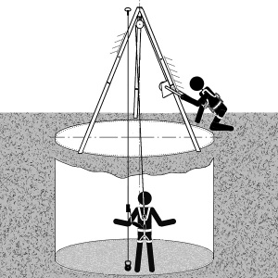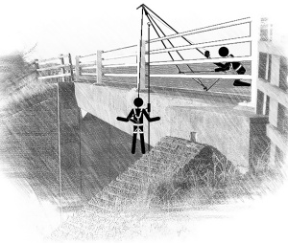
Рис. 7

Внимание! Необходимо помнить, что правилами проведения работ на высоте оговорено, что для безопасности всегда необходимо дублировать рабочий канат — страховочным.
ЗАПРЕЩАЕТСЯ производить подъём/спуск людей без наличия страховочной линии.
В качестве страховочной линии рекомендуется использовать вертикальную гибкую анкерную линию в комплекте со страховочным устройством ползункового типа, сопровождающим пользователя при спуске или подъёме. Например, верёвочную или тросовую вертикальную «Линию жизни» от ТМ КРОК.
Местом присоединения страховочной линии может служить автомобильная анкерная точка стоящего рядом автомобиля, используемая при буксировке транспортных средств. Это очень удобно при использовании НАКЛОННОЙ ТРЕНОГИ, на удерживающую лапу которой всё равно наезжает колесо автомобиля. Или близстоящий столб.
В крайнем случае допускается использовать любую подходящую анкерную точку треноги или её узел, кроме используемой для закрепления рабочего каната. Для этих целей соединительные элементы комплектуются двумя анкерными проушинами, которые можно установить в любое удобное соединительное место на треноге.
Опционально доступно страховочно-спусковая пластина с отверстиями и тормозными пальцами, устанавливаемая на усиливающую швеллерную накладку.
В случае отсутствия анкерной «Линии жизни» в комплекте со страховочным устройством ползункового типа, допускается страховка опускающегося (поднимающегося) третьим участником работ посредством выдачи (выбирания) страховочного каната через автоблокант. Сам автоблокант, в свою очередь, должен быть прикреплён к независимой от рабочей анкерной точке.
Допускается использование треноги с двумя лебёдками. Для этого необходимо заказывать треногу с двумя опорами для лебёдки (к которым крепится лебёдка).

4. Техническое обслуживание и условия хранения

Для безопасного выполнения работ с использованием треноги ПИРАМИДА, все её составные комплектующие должны быть подвержены визуальному и функциональному осмотру работником перед и во время каждого использования, чтобы убедиться в возможности правильной и безопасной эксплуатации. Один раз в год составные комплектующие должны быть проверены более тщательно (детальная проверка компетентным лицом/лицами). Результаты всех детальных проверок должны быть записаны, а записи должны храниться.
При наличии механических дефектов, трещин, деформации и других повреждений металлических частей, нарушений присоединений узлов либо изношенности более чем на 5% от начального размера поперечного сечения её составных металлических частей, а также надрывов, разлохмаченности и целостности стального троса, эксплуатация линии ЗАПРЕЩАЕТСЯ! Не допускается эксплуатировать стальной канат с «барашками» на его теле.
О проверке лебёдки подробнее смотрите в паспорте на соответствующую лебёдку.
Иногда на поверхности металлических изделий и их компонентов появляются признаки лёгкой ржавчины. Если ржавчина только поверхностная, изделие можно использовать в дальнейшем. Тем не менее, если ржавчина наносит ущерб прочности нагружаемой структуры или её техническому состоянию, а также мешает правильной работе, изделие необходимо немедленно изъять из эксплуатации.
Таким же осмотрам подлежат изделия после эксплуатации в неблагоприятных условиях или экстремальных ситуациях, а также хранящиеся на складе более 1 года и вводимые в эксплуатацию или противостоявшие динамическому рывку.
Изделия, противостоявшие рывку или вводимые в эксплуатацию, кроме осмотра должны пройти проверку испытанием статической нагрузкой.
Для этого необходимо создать натяжение из вершины Треноги в сторону земли силой, эквивалентной 5 кН и длительностью 3 мин ±10 с. Для этого, например, подвесить контрольный груз массой 500 кг ±10 кг или использовать натяжитель с динамометром. Если Тренога укомплектована лебёдкой, то проверить и лебёдку по методике, изложенной в техдокументации лебёдки.
Если после проведения испытаний груз удержан, а при последующем осмотре изъянов в изделии не выявлено, то изделие годно к дальнейшему использованию. Результаты испытаний необходимо занести в специальный журнал, а на треногу повесить бирку произвольной формы о дате следующих плановых испытаний. Право проведения испытаний производитель делегирует компетентному лицу пользователя.
Другие дополнительные устройства, используемые совместно с изделием (например, страховочные привязи и соединительные стропа и карабины), эксплуатируются и проходят осмотр согласно соответствующих паспортов и рекомендаций производителя.
Разрешается эксплуатировать в условиях умеренного климата. После эксплуатации изделие тщательно вычистить, высушить и смазать её шарнирные соединения.
Хранить в сухом помещении, оберегать от воздействия агрессивных химических веществ. При длительном хранении на срок более полугода, изделие подвергнуть консервации и упаковать. Для этого вычищенное и высушенное изделие смазать и покрыть консервационной смазкой К-17 ГОСТ 10877-76.

ВНИМАНИЕ! После разборки узлов, самоконтрящиеся гайки необходимо заменить на новые!

Разрешается транспортировать любым видом транспорта при условии защиты от механических повреждений, атмосферных осадков и воздействия агрессивных сред.

5. Гарантии изготовителя

Основные характеристики и функционирование треноги при отсутствии механического износа и надлежащем хранении сохраняются в течение всего срока эксплуатации. Срок эксплуатации зависит от интенсивности использования. Назначенный ресурс не установлен.
Производитель установил срок гарантии на изделия 12 месяцев со дня продажи. В течение срока гарантии дефекты изделия, выявленные потребителем и возникшие по вине изготовителя, предприятие-изготовитель обязуется устранить в течение одного месяца со дня получения рекламации и самого изделия. Срок устранения гарантийных дефектов не входит в срок гарантии.
Гарантийные обязательства не распространяются на изделия, модифицированные потребителем либо использовавшиеся с нарушением правил эксплуатации, транспортировки или хранения, а также имеющие износ или механические повреждения инородными предметами.

ВНИМАНИЕ! Покупатель изделия должен сам определить, отвечает ли этот продукт его требованиям. Работодатели и пользователи принимают на себя окончательную ответственность за выбор и использование любого рабочего снаряжения. Изготовитель не несёт ответственности за нецелевое или неправильное использование изделия.

6. Комплектность

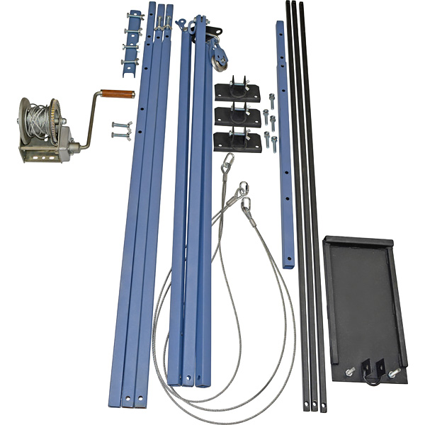
Рис. 8

Таблица 2
Наименование | ПИРАМИДА-ПЛ | ПИРАМИДА-УЛ
Секция (колено) нижнее | 2 шт. | 2 шт.
Колено (секция) нижнее с местом для лебёдки | 1 шт. | 1 шт.
Накладка межсекционная | 1 шт. | 1 шт.
Секция средняя | — | 1 шт.
Секция верхняя | 3 шт. | 3 шт.
Оголовок с роликом и соединительным рапидом | 1 компл. | 1 компл.
Лапа основания опорная | 3 шт. | 2 шт.
Лапа основания фиксирующая | — | 1 шт.
Гибкие связи основания прямой треноги | 1 компл. | 1 компл.
Жёсткие связи основания наклонной треноги | — | 3 шт.
Метизы
Болт М10×60 | 14 шт. | 21 шт.
Гайка М10 | 14 шт. | 21 шт.
Ухо анкерное | 2 шт. | 2 шт.

Примечание _____________________________________________________________________

7. Свидетельство о соответствии

Изделие проверено на соответствие нормативно-технической документации и признано годным к эксплуатации.

Присвоен заводской номер № _________________ (указан на жестяной бирке, прикрепляемой к изделию на оголовке)

Дата изготовления _______________________________________________________________

Дата продажи ___________________________________________________________________

Подпись лица, ответственного за приёмку изделия ____________________________________

Журнал периодических проверок на пригодность к эксплуатации

Дата | Обнаруженные повреждения, произведенный ремонт и прочая соответствующая информация | Должность, ФИО и подпись ответственного лица | Пригодность к эксплуатации

